
Capacitación semipresencial dirigida a distintos Servidores Públicos
Del Estado de Nuevo León.
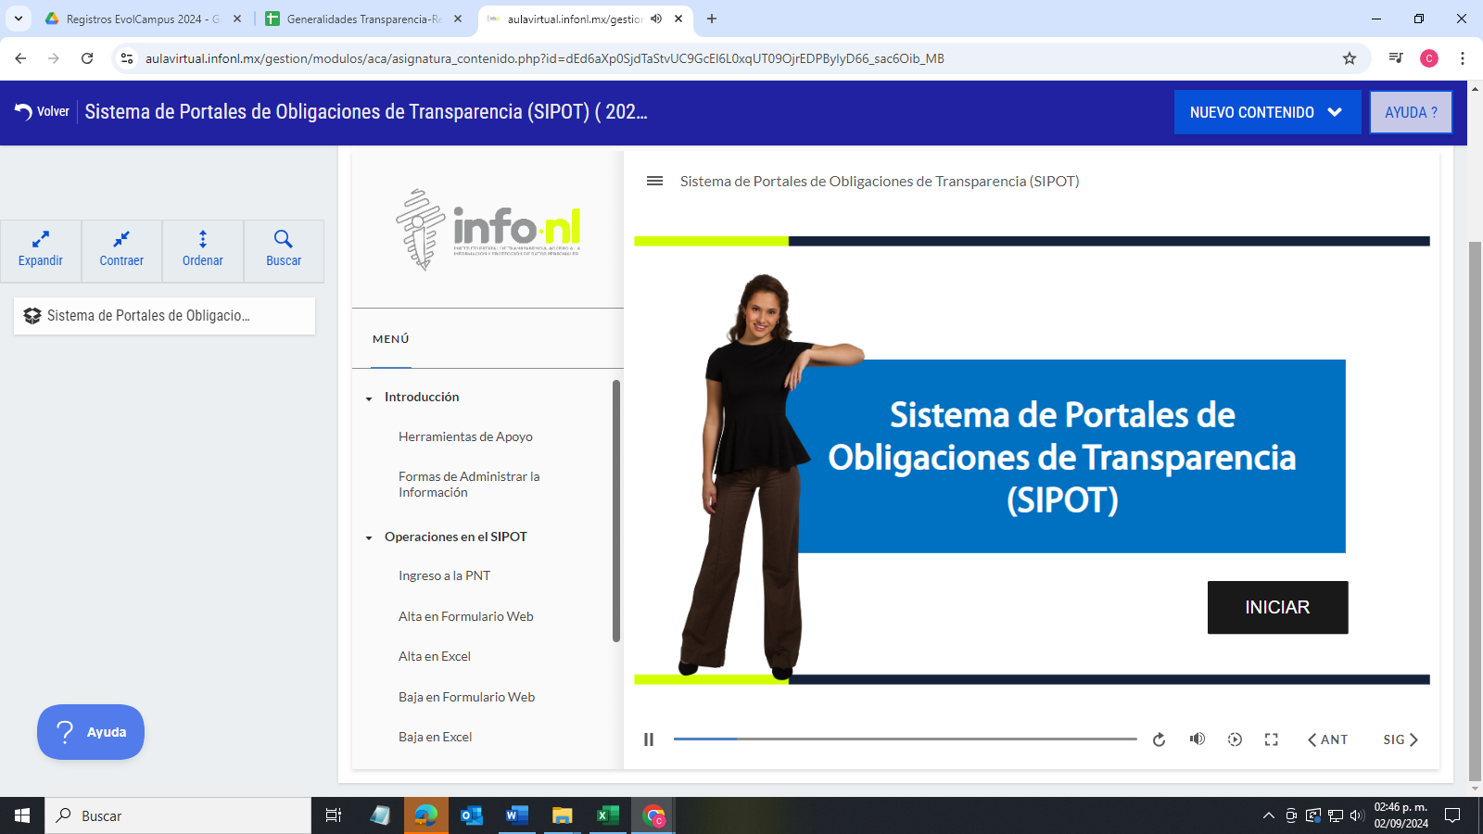 | Fecha: | 28/08/2024
 | Lugar: | virtual
 | Hora: | 09:00 AM
 | Asistentes: | 5
 | Tema impartido: | Sistema de Portales de Obligaciones de Transparencia sipot

A esta capacitación asistieron funcionarios de Municipio Secretaría de Finanzas y Administración, Municipio de Juárez, N.L. Municipio de Guadalupe, N.L. y de la Secretaría del Trabajo.

